



**INSTITUTO TECNOLOGICO DE CELAYA**

Implementación de una base de conocimiento en Massoluciones

Memoria de Residencia Profesional

13 de Enero del 2015- 13 de Julio del 2015

**Massoluciones**

Jessica Lisveth Silva Miranda

Presenta:

Cárdenas Lara José Armando no. control: 10031100

Ingeniería en Informática

Sistema de Control de Destajo, DONATO VILLAGOMEZ TORRES

Celaya, Guanajuato

24 de Marzo del 2015

**INDICE**

1. Introducción
2. Justificación
3. Objetivos general y específicos
4. Caracterización del área en que participo
5. Problema a resolver
6. Alcances y Limitaciones

6.1 Alcances

6.2 Limitaciones

1. Fundamento teórico
2. **INTRODUCCIÓN**

El proyecto “Implementación de una base de conocimiento” fue desarrollado en la empresa Massoluciones, siendo su giro principal la tecnología en informática, las comunicaciones y el desarrollo de software.

Fue sugerido por la empresa debido a que no se tenía ningún tipo de base de conocimiento para almacenar la información valiosa propia de Massoluciones puesto que en cada desarrollo nuevo se hacen análisis, soluciones a problemas entre otros, de esta forma dicha información al no ser resguardada corría el riesgo de perderse, y en un momento dado que se necesitará nuevamente debería ser investigada o creada una vez más.

De esta forma se planteó un estudio completo de un software como servicio (SAAS) que fungiera como base de conocimiento para la empresa, este estudio debería contemplar todo aquel software que brindará un servicio como el que la empresa pretendía.

Como uno de los objetivos principales se propuso que el software ofreciera el manejo de permisos para los diferentes usuarios y que toda aquella información resguardada en dicho software perteneciera únicamente a la empresa.

El proyecto fue basado en una metodología de investigación científica, el cual se caracteriza por ser sistemático, ordenado, metódico, Racional/reflexivo, crítico.

Cuando se dio inicio al proyecto fueron planeadas varias juntas para hacer el plan de trabajo, de esta manera se llegó al acuerdo que cada día martes se llevaría a cabo una junta para presentar los avances de la primera fase.

Durante todo el ciclo del proyecto se analizaban y explicaban las ventajas y desventajas de los diferentes software estudiados.

Con la implementación de este software como base de conocimiento se mejoró el resguardo de la información valiosa de la empresa Massoluciones.

1. **JUSTIFICACIÓN**

El presente proyecto consiste en el análisis, investigación e implementación de una base de conocimiento, que permita el almacenamiento a toda la información valiosa generada por Massoluciones. Actualmente las instalaciones de los proyectos desarrollados se llevaban en bitácoras redactadas en documentos de Microsoft Office Word, pero estos documentos no eran almacenados en un lugar adecuado de tal forma que cuando se requería una instalación igual debía de rehacerse todo el proceso nuevamente, y posteriormente volver a documentar paso a paso.

Es por esta razón que surgió la necesidad de implementar una base de conocimiento propia para la empresa en donde todos los colaboradores de los departamentos pudiesen registrar sus experiencias y generar la información valiosa.

Debido a que la empresa Massoluciones está conformada por los departamentos de Software, Ventas, Redes y Soporte técnico se debía mantener un control de acceso mediante permisos a los diferentes empleados, además de esto se buscaba que toda la información que se almacenara sobre dicho software perteneciera única y exclusivamente a la empresa, estos fueron algunos de los puntos primordiales a investigar en cada software que se propuso.

El trabajo en equipo fue esencial para realizar este proyecto, fueron formados 3 equipos y cada uno de ellos debía aportar información e investigación relevante acerca del diferente software en línea que fuesen candidatos a fungir como base de conocimientos para la empresa.

Hoy en día el uso de bases de conocimientos en las empresas tiene un gran impacto, el correcto resguardo de la información valiosa que se genera en ellas es vital importancia.

1. **Objetivos general y específicos**

*Objetivo general*

* Llevar a cabo la implementación de un software en línea como base de conocimiento para el resguardo de la información valiosa de Massoluciones.

*Objetivos específicos*

* Realizar una investigación completa acerca de software candidato para fungir como base de conocimiento en la empresa.
* Realizar un consenso de ventajas y desventajas de cada software candidato.
* Realizar la elección del software.
* Desarrollar las diferentes plantillas para capturar la información valiosa de la empresa.
* Asignar los permisos pertinentes por cada usuario de la plataforma.

1. 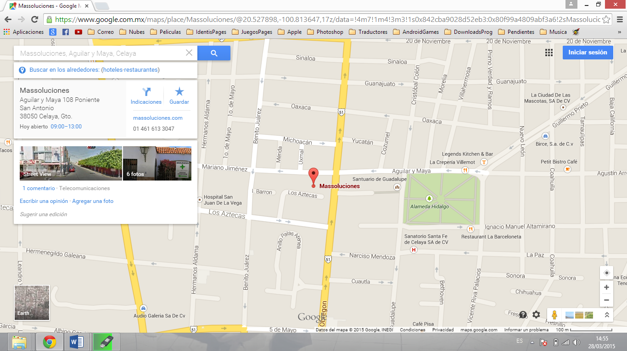**Caracterización del área en que participó (o Marco de Referencia)**

Figura 1. Se muestra la localización geográfica de la empresa Massoluciones.

Somos una empresa mexicana, especialista en el área de Tecnologías de Información, cuyo propósito es proveer servicios dirigidos a mejorar la competitividad de nuestros clientes, convirtiéndonos así en sus verdaderos asociados tecnológicos, siendo reconocidos por la calidad de nuestros productos y servicios como empresa líder en la región.

Como empresa integradora en tecnología, Massoluciones se consolida para ofrecer a sus clientes soluciones utilizando tecnología informática, entendiendo sus necesidades y haciéndolas propias, para así poder ofrecer las mejores alternativas para incrementar su competitividad

Convencidos de que la calidad de nuestros productos, la experiencia y el nivel de servicio de nuestra gente es lo que nos distingue, ponemos a su disposición nuestra experiencia y visión para buscar juntos el éxito de su empresa.

Contamos con 4 departamentos de especialización, siendo éstos: Software, Redes y Telecomunicaciones, Soporte Técnico y Comercialización. Cada departamento cuenta con el personal operativo independiente, lo que da fuerza y especialización a cada área.

Nuestra empresa está caracterizada por ser una organización de alta calidad cuenta con una amplia gama de proveedores internacionales que nos permiten ofrecerles la mejor solución. Nuestro alcance en cuestión a tipo de clientes que estamos enfocados va desde las microempresas, hasta altos corporativos, así como dependencias gubernamentales y gobiernos municipales.

Misión: Participar en el crecimiento de la región apoyando a las empresas en su desarrollo tecnológico con soluciones innovadoras y de vanguardia en TI, por medio de un desarrollo integral de nuestros colaboradores.

Visión: Ser el referente de soluciones de innovación de TI, consolidando el liderazgo regional de la empresa.

Ser una empresa financieramente sólida.

Ser una empresa atractiva para el desarrollo personal y profesional, que inspire a sus colaboradores a dar lo mejor de sí, a través de la mejora continua.

Valores:

*PROFESIONALISMO* Cumplimos eficientemente con nuestros compromisos, aunando la imagen y el respeto hacia nuestros clientes.

*CONFIANZA* Proporcionamos a nuestros clientes y colaboradores la certeza y tranquilidad en nuestros actos y soluciones.

*INTEGRACIÓN* Trabajamos en equipo, comprometidos con nuestra organización y respeto por los demás.

Durante este periodo de residencias, el cual se realiza en el área de sistemas de la empresa Massoluciones bajo la supervisión de la analista de proyectos del departamento de software la Lic. Jessica Lisveth Silva Miranda y debido al tipo de proyecto de área profesional se considera un desarrollo de software.

Figura 2. Organigrama de la institución Massoluciones

1. **Problemas a resolver**
2. **Alcances y limitaciones**
   1. Alcances
   2. Limitaciones